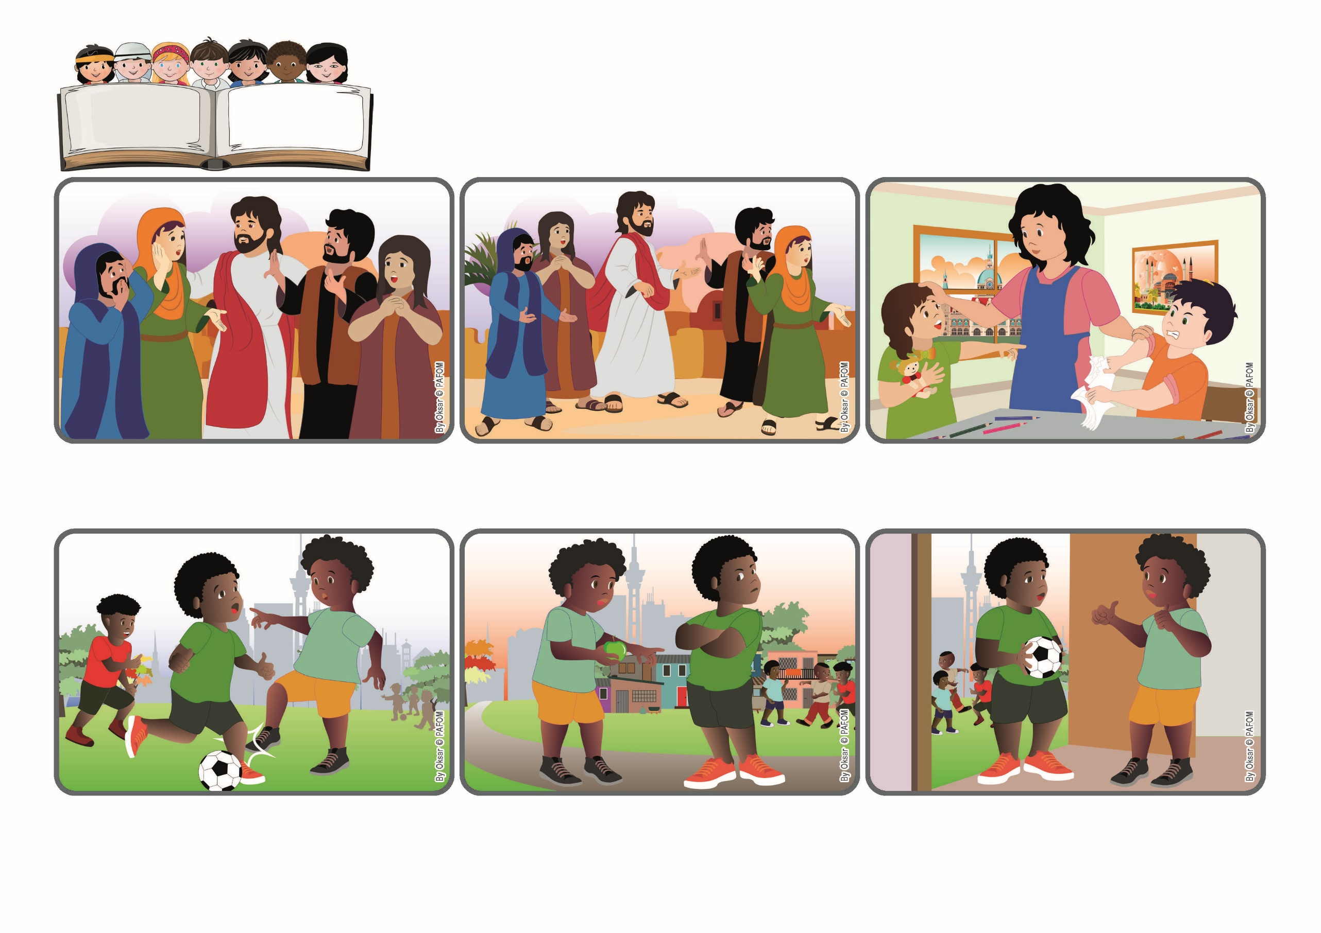



focolare.org/japan

**たすけあいながらやりなおすこと**

**きょうだいのめにあるおがくずはみえるのに、なぜじぶんのめのなかにある**

**まるたにきがつかないのか。 (ルカ6・41).**

**2025ねん**

**3がつ**

**いのちのことば**

**ジェン4**

**イエスさまは、いわれます。「きょうだいのけってんはみえてもじぶんのものはきがつかない。」さばかないようにたすけてください。 いつもやりなおして, まちがったひとをおかあさんのあいであいしましょう。**

**イエスははなします。「さばいてはなりません。ゆるしなさい。」たくさんのひとが、できないといいます。「わたしとはかんけいない。」　「きょうだいのめのなかのおがくず、そしてじぶんのめのなかのまるた」とイエスさまはいわれます。**

**ジェン４とは、キアラ・ルービックが創立したフォコラーレの子どもたちです。**

**© PAFOM, フォコラーレ www.focolare.org. イラストと文-ジェン４センター監修**

**かれがぼくをゆるしてくれなかったので、かなしくておこってしまった。でもてきをあいしなさいということばをおもいだした! ぼくはちいさなあいのおこないをきづかれないようにつづけてやった。**

**あるひ、げんかんのべるがなって、このともだちがきて.またいっしょにサッカーをはじめようといってきた!。うれしかった。 それからぼくたちはまたきょうだいのようにあいしあうようになったよ。.**

**(コンゴのピエール)**

**ぼくはサッカーのともだちがいる。あるひまちがってかれのあしをきずつけた。かれはとってもおこって、あやまったのにぼくとはなさなくなった。**

**たくさんのひとがイエスについてきます. おはなしをききたいからです。でもときどきわからないことをおはなしされます。きょうはなにもきたいせずに、てきをあいすることをはなしています.。**